Мыльные пузыри своими руками
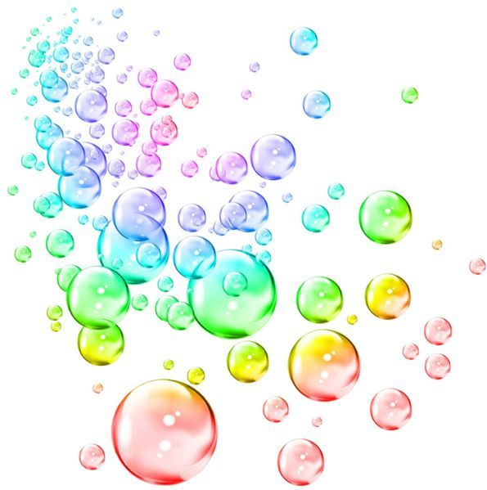
Рецепты мыльных растворов для производства мыльных пузырей
Рецепт №1, для больших пузырей.
Сначала готовим концентрат: 10 г желатина распускаем в стакане воды (на медленном огне до полного растворения, не доводя до кипения). Добавляем 2–3 столовые ложки сахара. Остужаем до комнатной температуры, следя, чтобы желатин не загустел в желе. В него добавляем 500 г жидкого моющего средства. Осторожно перемешиваем до однородной массы, стараясь не вспенивать.
Теперь можно добавить воду из расчета 1:8. Чем меньше примесей в воде, тем лучше. Если нет дистиллированной, можно вскипятить и профильтровать обычную. Раствор нужно использовать в охлажденном состоянии.

Рецепт №2, для любых пузырей.
- 1/2 стакана жидкости для мытья посуды
- 2 стакана воды
- 2 чайные ложки сахара
- 2/3 стакана жидкости для мытья посуды,
- 4 стакана воды,
- 2-3 столовые ложки глицерина.
Тщательно перемешиваем все ингредиенты.
Можно вместо сахара использовать глицерин.

Рецепт №3, гипоаллергенный, подходит для совсем маленьких детей, которые неизбежно тянут все в рот.
200 мл детского шампуня смешиваем с 400 мл дистиллированной воды. Перемешиваем, настаиваем в течение суток, после чего добавляем 3 столовых ложки глицерина или 6 чайных ложек сахара.

Рецепт №4, для особо прочных пузырей, с которыми хорошо экспериментировать.
- 1 часть концентрированного сахарного сиропа (пропорция: на 1 часть воды 5 частей сахара)
- 2 части натертого на терке мыла
- 4 части глицерина
- 8 частей дистиллированной воды
Мыло (чем проще, тем лучше: хозяйственное, например) надо распускать в горячей воде при интенсивном помешивании, полученный раствор охлаждаем, настаиваем с остальными ингредиентами.

Рецепт №5, для гигантских мыльных пузырей.
- 50 мл глицерина
- 100 мл средства для мытья посуды
- 4 чайных ложки сахара
- 300 мл воды.

